K265/3O

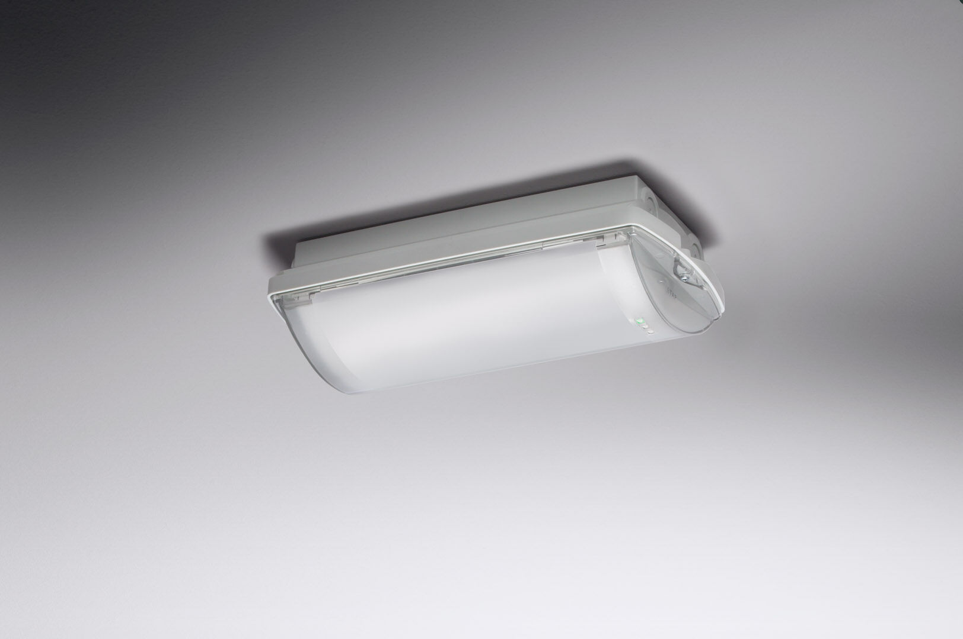
- IP65 Luminária de emergência com iluminação difusa confortável. Montagem saliente.
- Luminária autónoma (contém bateria).
- Dimensões: 359 mm x 180 mm x 100 mm.
- Instalada em dois grampos de aço inoxidável, conexão elétrica automática, terminais de fio sem parafusos (até 2.5mm²), bocim incluído, possibilidade de cablagem de passagem, acessórios opcionais para montagem de encastrar. Com aquecedor de bateria, temperatura ambiente permitida de -20 ° C a + 35 ° C.
- Fluxo luminoso em estado de emergência: 330 lm.
- Potência: 0.9 W.
- Interdistância da via de anti-pânico: A uma altura de montagem de 2.8 m, a iluminação no chão é de 1 lux com uma interdistância ("b") de 11.1 m. A uma altura de montagem de 2.8 m, a iluminação no chão é de 0.5 lux com uma interdistância ("b") de 13.4 m.
- Tensão: 220-230V.
- Duraçãos: 60 minutos. A luminária contém dados da fonte de luz, data da bateria e tipo, conforme exigido de acordo com EN 60598-2.22.
- Bateria: 4 x NiMh 1,2V 1,1Ah.
- Teste funcional automático todas as semanas, teste de duração 13 semanas, de acordo com EN 50172 e EN 62034. Monitorização e controle via software ESM para manutenção central. Conexão via comunicação sem fio de 868 MHz.
- Modo mantido / não mantido selecionável, predefinido para a aplicação mais comum.
- Classe de isolamento: classe II.
- Segurança fotobiológica IEC/TR 62778: RG0.
- Policarbonato resistente a impactos base, RAL9018 - papiro branco.
- Grau de protecção IP: IP65.
- Grau de protecção IK: IK10.
- Teste ao fio encandescente: 850°C.
- Para uma fácil e segura substitução da bateria, a alimentação da luminária é desligada automáticamente através de um seccionador de corte de energia, quando se retira o módulo eletrónico da base da luminária. A utilização de cola ou de abraçadeiras de serrilha plásticas para fixar a bateria é proibido. A fixação do conjunto de baterias no interior da luminária é assegurada por uma braçadeira de velcro que facilita a substituição das mesmas.
- Garantia de 5 + 3 anos para a luminária, fonte de luz, driver e bateria (para luminárias autónomas).
- Certificações: CE.
- A luminária foi desenvolvida e produzida de acordo com a norma EN 60598-1 numa empresa certificada pela ISO 9001 e pela ISO 14001.

